ГБОУ СПО НО НМБК

РЕФЕРАТ

тема: РАК ЛЕГКИХ

Выполнила: Студентка 2 курса

группы Г-21

Макарова О.В.

Проверил:

Ефремова Е.Н.

г. Заволжье 2013г

Содержание

1.Эпидемиология

. Этиология

.1 Курение табака

.2 Радон

.3 Асбестоз

.4 Вирусы

.5 Пылевые частицы

. Классификация рака лёгкого по стадиям

. Метастазирование

. Клиническая картина

. Диагностика

.1 Клиническое обследование

.2 Рентгенологическая диагностика

.3 Бронхоскопия

.4 Трансторакальная биопсия

.5 Ультразвуковая диагностика

.6 Оценка мутационного статуса рецептора эпидермального фактора роста (EGFR)

. Лечение

.1 Хирургическое лечение

.2 Лучевая терапия

.3 Химиотерапия

.4 Паллиативное лечение

. Прогноз

.Литература

Рак лёгкого (бронхогенный рак, бронхогенная карцинома) - злокачественное новообразование лёгкого, происходящее из эпителиальной ткани бронхов различного калибра. В зависимости от места появления подразделяется на центральный, периферический и массивный (смешанный).

. Эпидемиология

Рак лёгких является серьезной медицинской и социальной проблемой, в развитых странах он является наиболее часто встречающейся злокачественной опухолью и является наиболее распространенной причиной смерти от онкологической патологии. Согласно данным международного агентства по изучению рака, ежегодно в мире регистируется около 1 миллиона новых случаев рака лёгких, и 60 % онкологических больных погибает в результате данного заболевания.

В России рак лёгких также занимает 1 место среди онкологических заболеваний и его доля в данной патологии составляет 12 %, в 15 % случаев у погибших онкобольных был выставлен диагноз рак лёгкого. Мужчины болеют раком лёгких значительно чаще, каждая 4-я злокачественная опухоль у мужчин является раком лёгких, у женщин же - только каждая 12-я. По данным 2000 года рак лёгкого стал причиной смерти 32 % мужчин, и 7,2 % женщин, у которых были обнаружены какие-либо злокачественные новообразования.

. Этиология

К основным причинам любого рака относят канцерогены (например, табачного дыма), ионизирующее излучение и вирусную инфекцию. Их воздействие вызывает кумулятивные изменения ДНК в выстилающей ткани бронхов лёгких (бронхиальном эпителии). Чем больше тканей повреждено, тем выше риск развития рака.

.1 Курение табака

рек легкое химиотерапия ультразвуковой

Курение табака на сегодняшний день - основная причина рака лёгкого. Сигаретный дым содержит более 60 известных канцерогенов, в том числе радиоизотопы радона, нитрозамин и бензопирен. Кроме того, полагают, что никотин подавляет иммунную систему, что способствует озлокачествлению тканей. В развитых странах почти 90 % случаев смертельного рака лёгких вызваны курением. Среди курящих мужчин, пожизненный риск развития рака лёгких составляет 17,2 %, среди курящих женщин - 11,6 %. Этот риск значительно ниже у некурящих: 1,3 % у мужчин и 1,4 % у женщин.

Женщины, которые курят и получают гормональную терапию, имеют гораздо более высокий риск смерти от рака лёгкого. В исследовании, проведённом Члебовски и др. в 2009 году, было показано, что женщины, принимающие гормоны, имеют на 60 % выше вероятность смерти от рака лёгких, чем женщины, принимающие плацебо. Среди женщин, которые курили (бывшие и нынешние курильщицы), 3,4 % из них, кто принимал гормоны умерло от рака лёгких по сравнению с 2,3 % женщин, принимавших плацебо.

Со стажем курения табака увеличивается вероятность развития рака лёгкого у человека. Если человек прекращает курить, эта вероятность неуклонно уменьшается, так как повреждённые лёгкие восстанавливаются, и загрязняющие частицы постепенно удаляются. Кроме того, есть свидетельства, что рак лёгких у никогда не куривших имеет лучший прогноз, чем у курильщиков, и поэтому пациенты, которые курят на момент установления диагноза, имеют меньшую выживаемость, чем те, которые давно бросили курить.

Пассивное курение (вдыхание дыма табака от другого курильщика) - причина рака лёгких у некурильщиков. Исследования в США, Европе, Великобритании и Австралии показали значительное увеличение относительного риска среди тех, кто подвергается пассивному курению. Последние исследования показали, что выдыхаемый курильщиком дым более опасен, чем вдыхание его прямо из сигареты. 10-15 % больных раком лёгких никогда не курили.

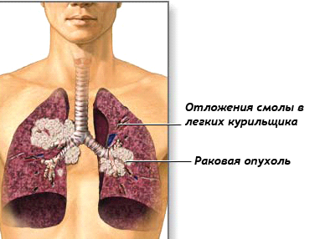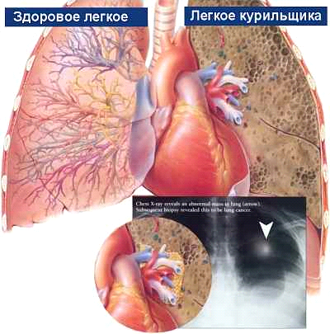

.2 Радон

Радон - газ без цвета и запаха, образуемый при распаде радиоактивного радия, который в свою очередь является продуктом распада урана, обнаруживаемого в коре Земли. Радиоактивные продукты распада ионизируют генетический материал, вызывая мутации, которые иногда приводят к возникновению злокачественных опухолей. Воздействие радона - вторая причина рака лёгкого в общей популяции, после курения с увеличением риска от 8 % до 16 % на каждые 100 Бк/м³ увеличения концентрации радона. Уровень концентрации радонового газа зависит от местности и состава основных пород почв и камней. Например, в зонах, таких как Корнуолл в Великобритании (где имеются запасы гранита), радон - большая проблема, и здания должны быть хорошо вентилируемыми для создания низкой концентрации радона.

.3 Асбестоз

Асбест может вызывать различные лёгочные заболевания, включая рак лёгких. Существует взаимоусиливающий эффект курения табака и асбестоза в возникновении рака лёгкого. Асбестоз также может вызывать рак плевры, называемый мезотелиома (который следует дифференцировать от рака лёгкого).

.4 Вирусы

Вирусы известны способностью вызывать рак лёгких у животных, и последние данные свидетельствуют о способности его вызывать у человека. К таким вирусам относят вирус папилломы человека, JC вирус, обезьяний вирус 40 (SV40), BK вирус и цитомегаловирус. Эти вирусы могут влиять на клеточный цикл и подавлять апоптоз, способствуя неконтролируемому делению клеток.

.5 Пылевые частицы

Исследования Американского общества рака выявили прямую связь воздействия пылевых частиц с раком лёгких. Например, если концентрация пыли в воздухе увеличивается только на 1 %, риск развития рака лёгких возрастает на 14 %. Кроме того, установлено, что важен размер частиц пыли, так как ультрадисперсные частицы способны проникать в глубокие слои лёгких.

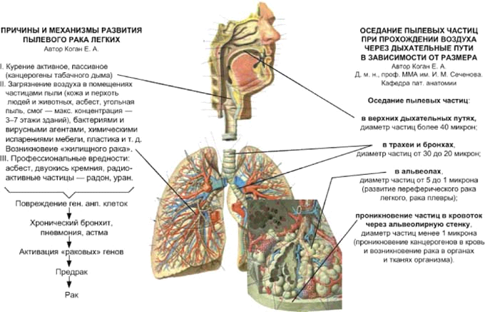

. Классификация рака лёгкого по стадиям

Согласно отечественной классификации, рак лёгкого подразделяется на следующие стадии:стадия - опухоль до 3 см в наибольшем измерении, расположена в одном сегменте лёгкого или в пределах сегментарного бронха. Метастазов нет.стадия - опухоль до 6 см в наибольшем измерении, расположена в одном сегменте лёгкого или в пределах сегментарного бронха. Наблюдаются единичные метастазы в пульмональных и бронхопульмональных лимфатических узлах.стадия - опухоль больше 6 см с переходом на соседнюю долю лёгкого или прорастанием соседнего бронха или главного бронха. Метастазы обнаруживаются в бифуркационных, трахеобронхиальных, паратрахеальных лимфатических узлах.стадия - опухоль выходит за пределы лёгкого с распространением на соседние органы и обширными местными и отдалёнными метастазами, присоединяется раковый плеврит.

. Метастазирование

Рак лёгкого метастазирует тремя путями: лимфогенным, гематогенным и имплантационным.

Наиболее характерен первый путь - в расположенные рядом пульмональные, бронхопульмональные, бифуркационные, трахеобронхиальные, паратрахеальные, околопищеводные (параэзофагеальные) лимфатические узлы. На первом этапе лимфогенного метастазирования поражаются лёгочные лимфатические узлы у места деления долевого бронха на сегментарные.

Далее процесс распространяется на бронхопульмональные лимфоузлы вдоль долевых бронхов. На третьем этапе метастазы возникают в корневых лимфоузлах вдоль главного бронха и сосудов корня лёгкого, верхних и нижних трахеобронхиальных лимфоузлах и лимфоузлах у нижней стенки непарной вены.

На четвёртом этапе в процесс вовлекаются паратрахеальные, ретрокавальные, предаортокаротидные, перикардиальные, параэзофагеальные лимфоузлы.

На пятом - над/подключичные лимфатические узлы.

Гематогенное метастазирование присоединяется при прорастании опухолью кровеносных сосудов - в печень, лёгкие, почки, кость, головной мозг и надпочечники.

При прорастании плевры возможен перенос опухолевых клеток по плевре.

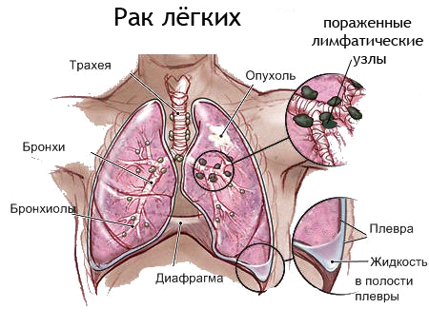

. Клиническая картина

Клинические проявления рака лёгкого существенно зависят от локализации первичного опухолевого узла.

Центральный рак лёгкого. Опухоль, происходящая из слизистой оболочки крупного бронха, проявляет себя довольно рано. При своём росте она раздражает слизистую оболочку бронха, вызывает нарушение бронхиальной проходимости и вентиляции сегмента, доли или всего лёгкого в виде гиповентиляции и ателектаза. В дальнейшем прорастая нервные стволы и плевру, опухоль вызывает болевой синдром и нарушение иннервации соответствующего нерва (диафрагмального, возвратного или блуждающего), а также картину вовлечения плевры в опухолевый процесс. Присоединяющееся местное метастазирование приводит к появлению вторичных симптомов со стороны пораженных органов и систем.

Когда опухоль прорастает в бронх, появляется кашель, вначале сухой, затем со светлой мокротой, иногда с примесью крови. Возникает гиповентиляция сегмента лёгкого и затем его ателектаз. Мокрота становится гнойной, что сопровождается повышением температуры тела, общим недомоганием, одышкой. Присоединяется раковая пневмония, которая сравнительно легко излечивается, но часто рецидивирует. К раковой пневмонии может присоединиться раковый плеврит, сопровождающийся болевым синдромом.

Если опухоль прорастает блуждающий нерв, присоединяется осиплость ввиду паралича голосовых мышц. Поражение диафрагмального нерва вызывает паралич диафрагмы. Прорастание перикарда проявляется болями в области сердца.

Поражение опухолью или её метастазами верхней полой вены вызывает нарушение оттока крови и лимфы из верхней половины туловища, верхних конечностей, головы и шеи. Лицо больного становится одутловатым, с цианотичным оттенком, набухают вены на шее, руках, грудной клетке.

Периферический рак лёгкого. Периферическая опухоль в начальной стадии протекает бессимптомно ввиду отсутствия болевых окончаний в лёгочной ткани. В дальнейшем опухолевый узел увеличивается, прорастает бронхи, плевру и соседние органы; впоследствии в центре опухоли могут возникнуть распад и кровотечение.

При раке лёгкого могут наблюдаться следующие местные симптомы: кашель, выделение крови с мокротой, осиплость голоса, синдром сдавливания опухолью верхней полой вены и смещения средостения, симптомы прорастания опухолью соседних органов. Особенно характерной клинической картиной, в связи с локализацией, проявляется рак верхушки лёгкого с синдромом Панкоста.

При раковом плеврите присоединяется синдром сдавливания лёгкого экссудатом.

К общим симптомам относятся общее ухудшение состояния организма, характерное для развития злокачественных опухолей: интоксикация, одышка, слабость, потеря веса, повышение температуры тела. Для рака лёгкого добавляются также нарушение обмена кальция, дерматит и деформация пальцев по типу «барабанных палочек».

В запущенных стадиях присоединяются симптомы метастатического поражения жизненно важных органов, а также присоединяющиеся к опухолевому росту процессы распада опухоли и лёгочной ткани, бронхиальной непроходимости, ателектазы, тяжёлые лёгочные кровотечения.

. Диагностика

.1 Клиническое обследование

рек легкое химиотерапия ультразвуковой

При клиническом обследовании определяют внешнюю симптоматику развития рака лёгкого:

Первичные ранние симптомы (кашель, кровохарканье, одышка и боль в груди)

Вторичные, более поздние симптомы, обусловленные осложнениями при развитии опухоли (воспалительные процессы, прорастание соседних органов, метастазы)

Общие симптомы, характерные для влияния злокачественных опухолей на организм (общая слабость, утомляемость, снижение работоспособности и т. д.)

.2 Рентгенологическая диагностика

Рентгенологическое исследование является одним из основных методов диагностики опухолей лёгкого и позволяет своевременно обнаружить его у 80 % больных. В качестве скринингового метода используется флюорография, которая обычно проводится во время профилактических медосмотров. При выявлении изменений (солитарный лёгочный узел, ателектаз и т.д.) на флюорограмме или при наличии клинических показаний применяют рентгенографию в двух проекциях и компьютерную томографию. Кроме того, компьютерная томография является наиболее информативным методом диагностики метастазов в других органах.

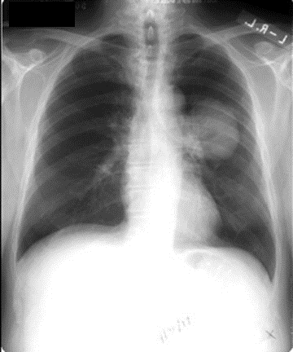

.3 Бронхоскопия

Бронхоскопия позволяет визуально исследовать трахею, главные, долевые, сегментарные, субсегментарные бронхи и, в некоторых случаях, бронхи 6-го, 7-го и более порядков. При этом можно непосредственно увидеть опухоль и осуществить её биопсию. Бронхоскопия считается обязательной при подозрении на рак лёгкого.

.4 Трансторакальная биопсия

Трансторакальная пункционная биопсия применяется при невозможности проведения других методов (бронхоскопия, катетеризация бронхов, анализ мокроты). Показаниями к её проведению являются:

округлое образование в любой зоне лёгкого

подозрение на метастаз в лёгком опухоли с другой локализацией

множественные внутрилёгочные шаровидные тени

При трансторакальной пункции проводят прокол грудной клетки, отбирают пробу непосредственно из опухоли и исследуют клетки под микроскопом. Такой метод диагностики позволяет подтвердить диагноз у значительного числа больных (62-87 % случаев в зависимости от локализации опухоли). Наиболее частым осложнением (до 50%) данной процедуры является закрытый пневмоторакс, требующий дренирования плевральной полости.

.5 Ультразвуковая диагностика

Ультразвуковое исследование является эффективным методом выявления врастания злокачественной опухоли в структуры стенки, масштабного затемнения лёгочной ткани (из-за её уплотнения, плеврального выпота и др.), а через ткань безвоздушного лёгкого получается увидеть непосредственно опухолевый узел.

Такая диагностика является безопасной, простой и сравнительно недорогой. Она позволяет определить опухолевое поражение органов средостения: верхней полой вены, перикарда и камер сердца, правой и левой лёгочных артерий, лёгочных вен, аорты, пищевода, левого предсердия, а также степень применимости хирургического лечения опухоли.

.6 Оценка мутационного статуса рецептора эпидермального фактора роста (EGFR)

Доказано, что в случае метастатического немелкоклеточного рака лёгкого, при выявлении мутации EGFR, эффективность таргетной терапии на основе ингибиторов EGFR существенно возрастает. До назначения препаратов (гефитиниб, эрлотиниб) проводится молекулярно-генетическая диагностика с целью выявления мутации рецептора. В 2012-2013 годах в России действует Программа молекулярно-генетической диагностики российского Общества онкологов-химиотерапевтов, в рамках которой тесты на мутацию выполняются всем пациентам бесплатно.

. Лечение

.1 Хирургическое лечение

Хирургическое вмешательство подразделяется на:

радикальное

условно-радикальное

паллиативное

При радикальной операции удалению подвергается весь опухолевый комплекс: первичный очаг, регионарные лимфатические узлы, клетчатка с путями метастазирования. К условно-радикальной операции добавляют лучевую и лекарственную терапию. Следует учитывать также и то, что часть первичной опухолевой ткани и метастазы иногда не могут быть хирургически удалены ввиду угрозы кровотечения или процессов распада в ателектазе.

Противопоказаниями к радикальной операции являются:

нерезектабельность - распространение опухоли на соседние ткани и органы, при котором технически невозможно радикально удалить опухоль.

нецелесообразность ввиду наличия отдалённых метастазов.

недостаточность функций сердечно-сосудистой и дыхательной систем

декомпенсированные заболевания внутренних органов

Хирургическому удалению опухоли часто сопутствует широкое удаление корневых, трахеобронхиальных лимфоузлов, клетчатки и лимфоузлов средостения, резекция грудной стенки, перикарда, диафрагмы, бифуркации трахеи, предсердия, магистральных сосудов (аорты, верхней полой вены), мышечной стенки пищевода и других тканей, проросших опухолью.

.2 Лучевая терапия

Лучевое лечение рака лёгкого проводится при его неоперабельных формах, в случае отказа больного от оперативного лечения, при наличии серьёзных противопоказаний к оперативному вмешательству, а также в индукционном режиме, позволяющем уменьшить объём операции. Наибольший эффект наблюдается при лучевом воздействии на плоскоклеточные и недифференцированные формы рака лёгкого.

Лучевое вмешательство применяется как для радикального, так и паллиативного лечения. При радикальном лучевом лечении облучению подвергают как саму опухоль, так и зоны регионального метастазирования, то есть корень лёгкого, средостение, надключичные зоны общей дозой 60-70 Гр.

.3 Химиотерапия

При немелкоклеточном раке лёгкого химиотерапия проводится при наличии противопоказаний к хирургическому и лучевому лечению. При этом назначаются следующие препараты: доксорубицин, цисплатин, винкристин, этопозид, циклофосфамид, метотрексат, блеомицин, нитрозилмочевина, винорелбин, паклитаксел, доцетаксел, гемцетабин и др., применяемые курсами с интервалами в 3-4 недели (до 6 курсов).

Частичное уменьшение размеров первичной опухоли и метастазов наблюдается не у всех больных, полное исчезновение злокачественного новообразования происходит редко. Химиотерапия неэффективна при отдалённых метастазах в печени, костях, головном мозге.

.4 Паллиативное лечение

Паллиативное лечение рака лёгкого применяется в том случае, когда возможности противоопухолевого лечения ограничены или исчерпаны. Такое лечение направлено на улучшение качества жизни неизлечимых больных и включает в себя:

обезболивание

психологическую помощь

детоксикацию

паллиативное хирургическое вмешательство (трахеостомия, гастростомия, энтеростомия, нефростомия и т. д.)

Паллиативная помощь при раке лёгкого применяется для борьбы с одышкой, кашлем, кровохарканьем, болевыми ощущениями. Проводится лечение присоединяющеся к опухолевому процессу пневмонии и пневмонита, возникающего при лучевой и химиотерапии.

Методы паллиативного лечения во многом индивидуальны и зависят от состояния больного.

. Прогноз

В случае нелеченного рака лёгкого погибает 87% больных в течение 2 лет с момента установления диагноза. При использовании хирургического метода можно достичь 30%-й выживаемости больных в течение 5 лет. Раннее обнаружение опухоли позволяет повысить шансы на излечение: на стадии T1N0M0 она достигает 80 %. Совместное проведение хирургического, лучевого и медикаментозного лечения позволяет поднять 5-летнюю выживаемость ещё на 40 %. Наличие метастазов значительно ухудшает прогноз.

. Литература

1. Ганцев Ш. К. Онкология: Учебник для студентов медицинских вузов. - М.: ООО «Медицинское информационное агентство», 2006. - 488 с. - 5 000 экз. - ISBN 5-89481-418-9

.Трахтенберг А. Х., Чиссов В. И. Клиническая онкопульмонология. - М.: ГЭОТАР МЕДИЦИНА, 2000. - 600 с. - 1 500 экз. - ISBN 5-9231-0017-7

.Онкология / В. И. Чиссов, С. Л. Дарьялова. - М.: ГЭОТАР МЕДИЦИНА, 2007. - 560 с. - 3 000 экз. - ISBN 978-5-9704-0454-6

. http://ru.wikipedia.org/wiki/